**Красная книга**

**Свердловской области**

**Красная книга Свердловской области** — список редких и находящихся под угрозой исчезновения животных, растений и грибов [Свердловской области](https://ru.wikipedia.org/wiki/%D0%A1%D0%B2%D0%B5%D1%80%D0%B4%D0%BB%D0%BE%D0%B2%D1%81%D0%BA%D0%B0%D1%8F_%D0%BE%D0%B1%D0%BB%D0%B0%D1%81%D1%82%D1%8C). Одна из региональных [Красных книг](https://ru.wikipedia.org/wiki/%D0%9A%D1%80%D0%B0%D1%81%D0%BD%D0%B0%D1%8F_%D0%BA%D0%BD%D0%B8%D0%B3%D0%B0) [России](https://ru.wikipedia.org/wiki/%D0%A0%D0%BE%D1%81%D1%81%D0%B8%D1%8F). Учреждена в соответствии с Законом Российской Федерации «Об охране окружающей природной среды» и Законом Российской Федерации «О животном мире», Уставом Свердловской области, в целях установления особого режима охраны редких и исчезающих объектов растительного и животного мира Свердловской области.

Красная книга Свердловской области — особый документ, в котором зафиксированы редкие и исчезающие животные и растения региона. Интересно, что ранее существовал подобный перечень, но в него входили обитатели всего Среднего Урала. Однако с 2006 года у Свердловской области есть свой пополняемый список. Несанкционированная добыча животных и использование растений из него строго карается законом страны. Кого же включает в себя Красная книга Свердловской области? Животные и растения, фото их — это и есть тема данной статьи. Курирует работу по соблюдению документа Свердловское Министерство природных ресурсов.

Природа на Урале, простирающемуся на огромной территории, уникальна по своему характеру и имеет немало особенностей. Красная книга Свердловской области выполняет важную роль в охране её редких представителей.

Ещё до её выхода учеными края была проделана большая работа, по итогам которой в середине девяностых увидела свет Красная книга Среднего Урала. В ней были собраны животные и растения, обитающие на территории среднеуралья. Через 10 лет в Челябинске местными властями опубликована Красная книга южного Урала, животные и растения в которой имели статус исчезающих.

В 2008 г. Красная книга Свердловской области вышла отдельным изданием. Она имеет статус правового документа, чьи нормы и положения должны неукоснительно исполняться местными органами власти, всеми организациями и гражданами.

Количество растений и животных, включенных в составленный список, заметно возросло. Такое положение дел объясняется наличием в Свердловской области огромного числа промышленных предприятий, проведением значительных работ по вырубке лесов, разработке горных месторождений, осушению болот, повлекших отрицательные трансформации почвы, сокращение природных ресурсов, интенсивное засорение рек. Определенные животные и растения уже содержала в своем составе Красная книга Урала.

В данный раздел включены редчайшие животные, встречавшиеся когда-либо в Свердловской области. Среди них олень северный, симпатичная летяга, речной бобер, широко известная своей мягкой меховой шубкой норка европейская. К ним относится и речная выдра – водоплавающий хищник. Как и другие животные, занесенные в красную книгу, она включена в категорию видов, которым грозит исчезновение.

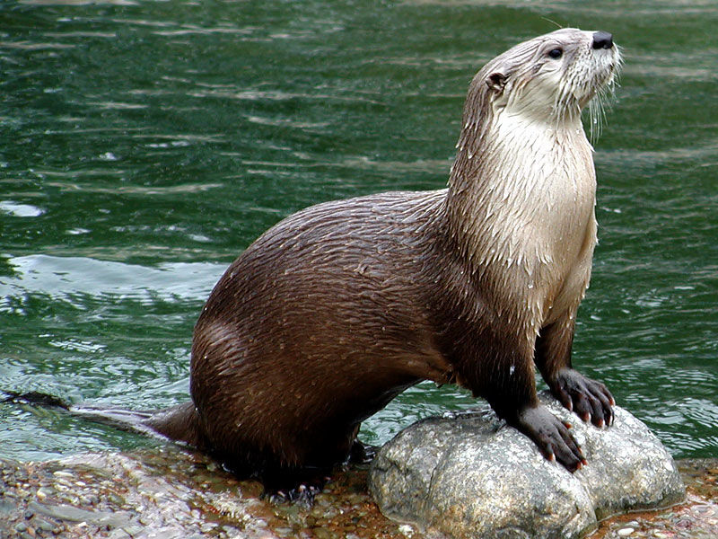

Выдра обладает обтекаемой формой туловища, достигающего 95 см, длинным мускулистым хвостом и маленькими лапками с перепонками. Такое строение позволяет зверьку уверенно держаться и плавать на воде. Мех, из-за которого охотятся за животным, имеет бурый окрас на спине, а снизу серебристый цвет. Интересно, что особое строение мехового покрова позволяет хищнику не намокать в воде.

Обитает речная выдра в водоемах: лесных реках, озерах, прудах. Питается рыбой, не брезгает лягушками, водяными крысами. На берегу охотится за кроликами, птицами, может есть и травянистую пищу. В Свердловской области животное может быть обнаружено в горных и малонаселенных районах. Это редкий вид; меры охранного характера принимаются на территориях природных заповедников.

Обыкновенный еж проживает в самых различных местах, за исключением болотистых участков и хвойных лесов. Его можно встретить на лесных опушках, травянистых лугах, даже в городских парках. Ведет ночной образ жизни, питается насекомыми и травой, зимой впадает в спячку до наступления поздней весны.

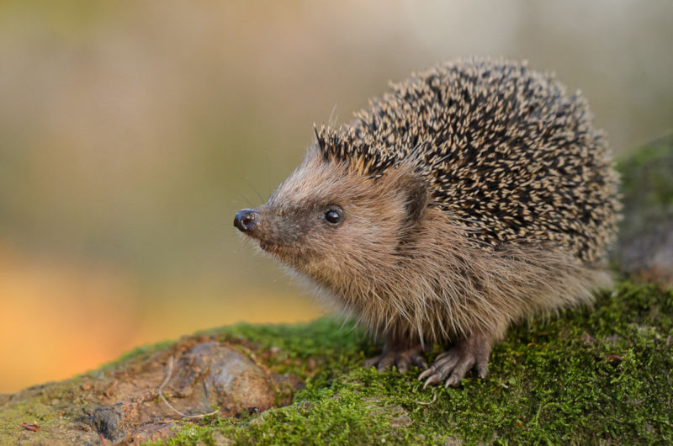

За последнее время наблюдается рост численности этого животного. Сохраняется он в заказниках и на территории национального парка в Свердловской области.

К животным относятся и мыши летучие, несколько из них записаны в Красную книгу Свердловской области. Одно из этих животных, бурый ушан (его называют ещё обыкновенный), отличается от своих собратьев длинными несоразмерными ушами:

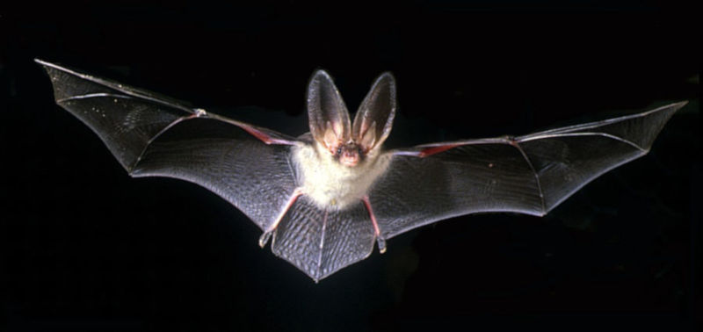

Когда он спит, уши закладывает за спину и прячет под крылья. Проживает в различного рода подземных сооружениях и естественных пещерах. Животное занесено в красные книги соседних областей, охраняется в природных парках и заповедниках.

**Птицы**

Птицы, занесенные в Красную книгу Свердловской области, представлены 22 видами, многие из которых нуждаются в постоянном наблюдении и охране. Среди них большой кроншнеп из семейства бекасовых:

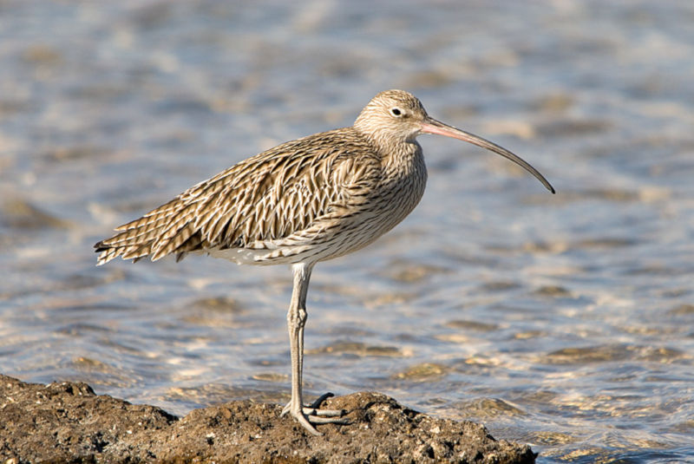

Рост птицы достигает 60 см, размах крыльев доходит до одного метра. Его можно узнать по длинному и выгнутому книзу клюву. Гнездится в пойменных лугах, на травянистых болотах. Гнездо выстраивает непосредственно на земле, в небольшой лунке. В Свердловской области встречаются единичные места гнездования, хотя пролетом их замечали в большинстве районов.

Сова неясыть бородатая. Одна из самых оригинальных и красивых птиц Урала и Зауралья (прежде всего в Курганской области):

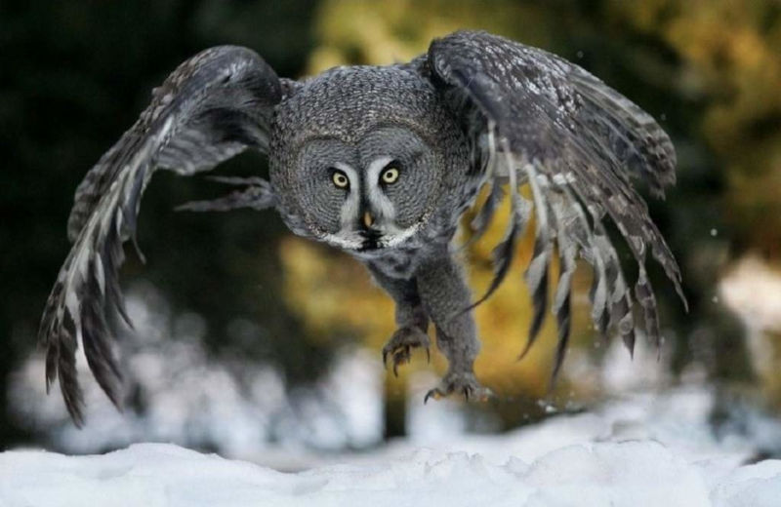

У неё под клювом виднеется темное на сером фоне пятнышко, издали похожее на короткую бородку. Шею обрамляет светлый воротничок. Он оттеняет серый окрас птицы и придает ей элегантный облик.

Неясыть достаточно большая птица: длина тела около 80 см, размах крыльев достигает полутора метра. Глаза ярко-жёлтые, голова имеет четко выраженный лицевой диск, обладает способностью вертеть головой на 270 градусов. Добычей являются мелкие грызуны, иногда белки. Проживает в старых лесах. За последние годы встречается в регионе чрезвычайно редко.

**Млекопитающие**

Среди млекопитающих особое беспокойство вызывают рукокрылые: их в перечень занесено семь – это больше половины всех остальных животных. Сокращение вида связано с тем, что летучие мыши обитают большими колониями, соответственно, уничтожение места их поселения ведет к резкому сокращению численности. Можно перечислить ночниц: брандта, усатую, водяную, прудовую, бурого ушана, северного кожанка и нетопыря натузиуса. Очаровательную летягу включает в себя Красная книга Свердловской области (животные и растения). Описание животного следующее: небольшой зверек, похожий на белку. Отличает ее особая перепонка, которая раскрывается при перепрыгивании с дерева на дерево. Лимитирующий фактор — уничтожение лесов, в которых обитает зверек. Представитель крупных животных в Красной книге — северный олень. Его исчезновение связано с изменением снежного покрова: он становится плотнее и меньше, что не позволяет животному добывать корм из-под снега и утолять жажду. Также из отряда млекопитающих охраняется обыкновенный еж, выдра и европейская норка.

[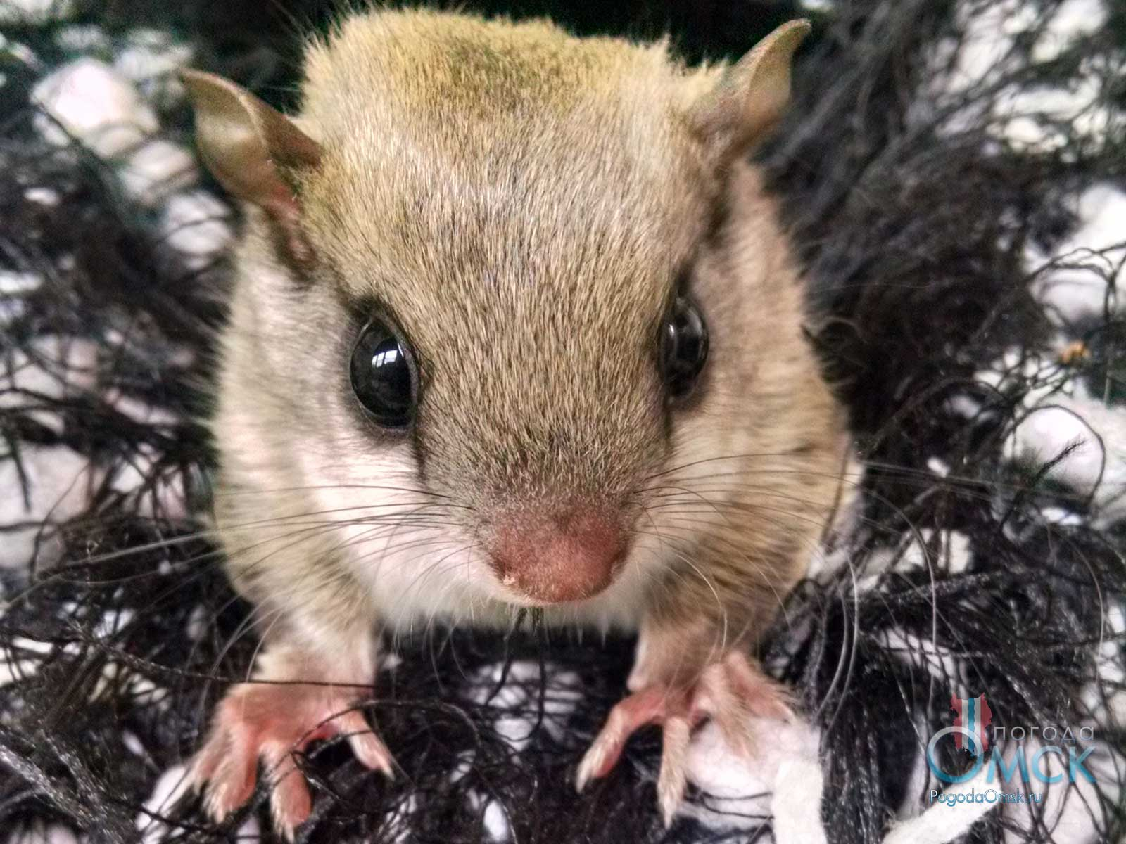](http://pogodaomsk.ru/Archive/Zhivotnye/Letyaga_Pix-robbihoy.jpg)

Летяги весят всего около 150 грамм.

[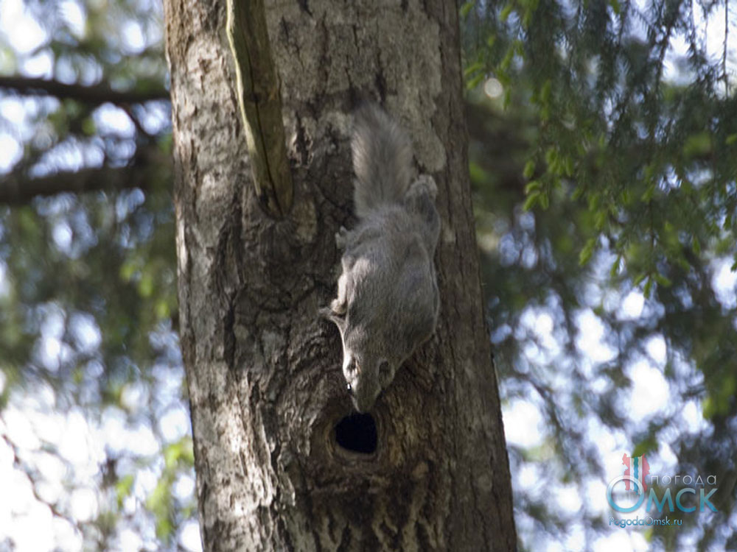](http://pogodaomsk.ru/Archive/Zhivotnye/Letyaga-Wiki_Marko_Schrader.jpg)

Обыкновенная летяга на дереве около своего дупла.

На территории области обитают 66 видов млекопитающих из 6 отрядов и 16 семейств, из них 23 вида из отряда Грызуны, 17 видов из отряда Хищные, 11 видов из отряда Насекомоядные, 9 видов из отряда Рукокрылые, 4 вида из отряда Парнокопытные и 2 вида из отряда Зайцеобразные.

[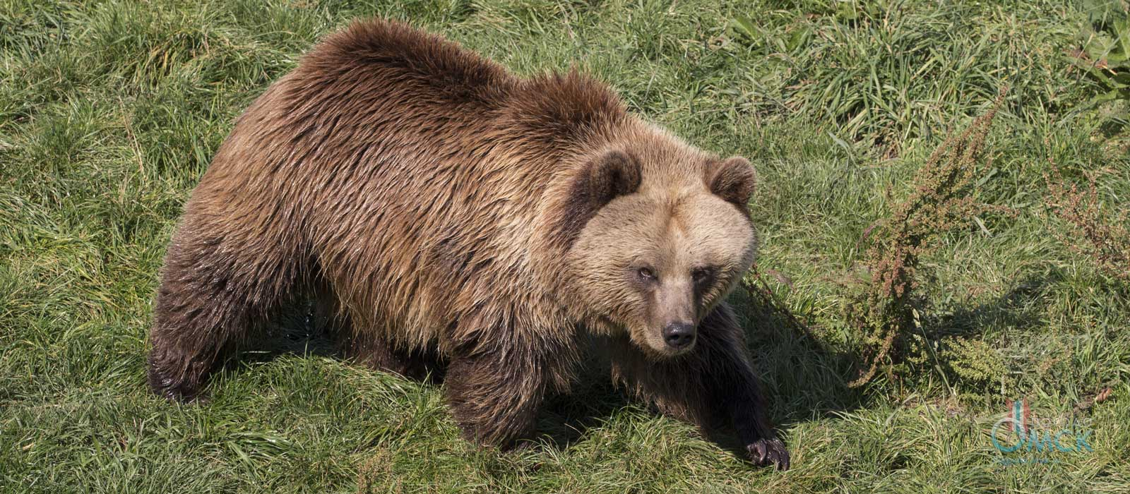](http://pogodaomsk.ru/Archive/Zhivotnye_Sverdlovskoi_oblasti/Buryi_medved-Pix_Coffee-king.jpg)

Половой зрелости бурый медведь достигает к 3 годам, но расти продолжает до 10-11 лет

Лось

Лось водится в тайге, изобилующей моховыми болотами, зарослями березняков и осинников, избегая степных и лесостепных районов и тундры.

Врагами лося являются росомаха — для молодых и коров (самок) с телятами и медведь — для молодых. Гон (рёв) происходит в сентябре, беременность продолжается около 270 дней; отёл — в мае, в первый раз одним, а в последующие — двумя телятами: перед отёлом коровы прогоняют своих прошлогодних телят.

Самка лося с детёнышем. Самок лося часто называют - «жеребенком», или коровами, а молодых лосей называют телятами.

В октябре звери продвигаются к местам зимних стоянок ежегодно в одних и тех же местах. Рога сбрасываются в конце декабря. Пищу зимой составляют молодые побеги осины, берёз и черёмухи, молодые сосенки, осиновая и еловая кора, а летом лось питается осокой, залезая от гнуса в воду, хвощами и другими болотными водяными растениями, их корневищами, ветками и листьями различных пород ив.

[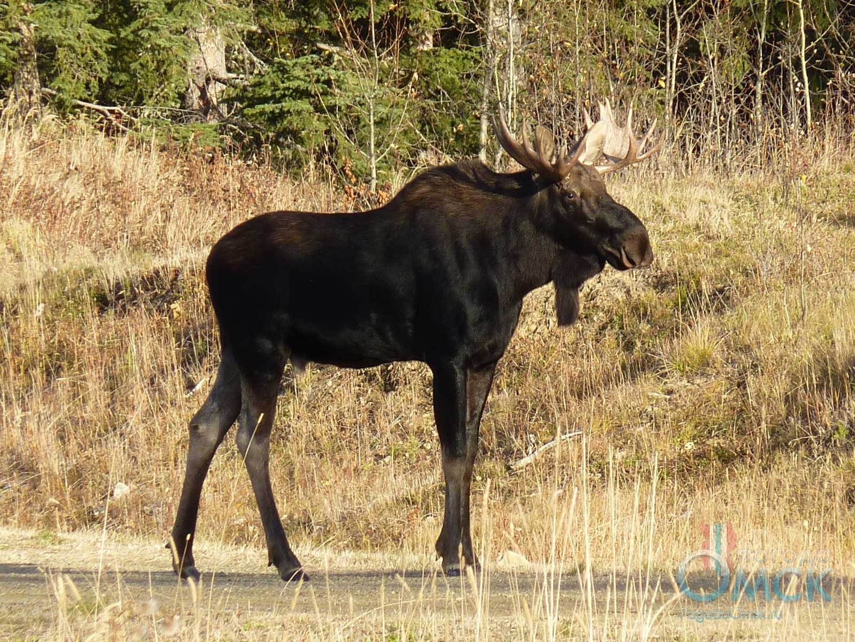](http://pogodaomsk.ru/Archive/Zhivotnye/Los_Pix-dianeklettke.jpg)[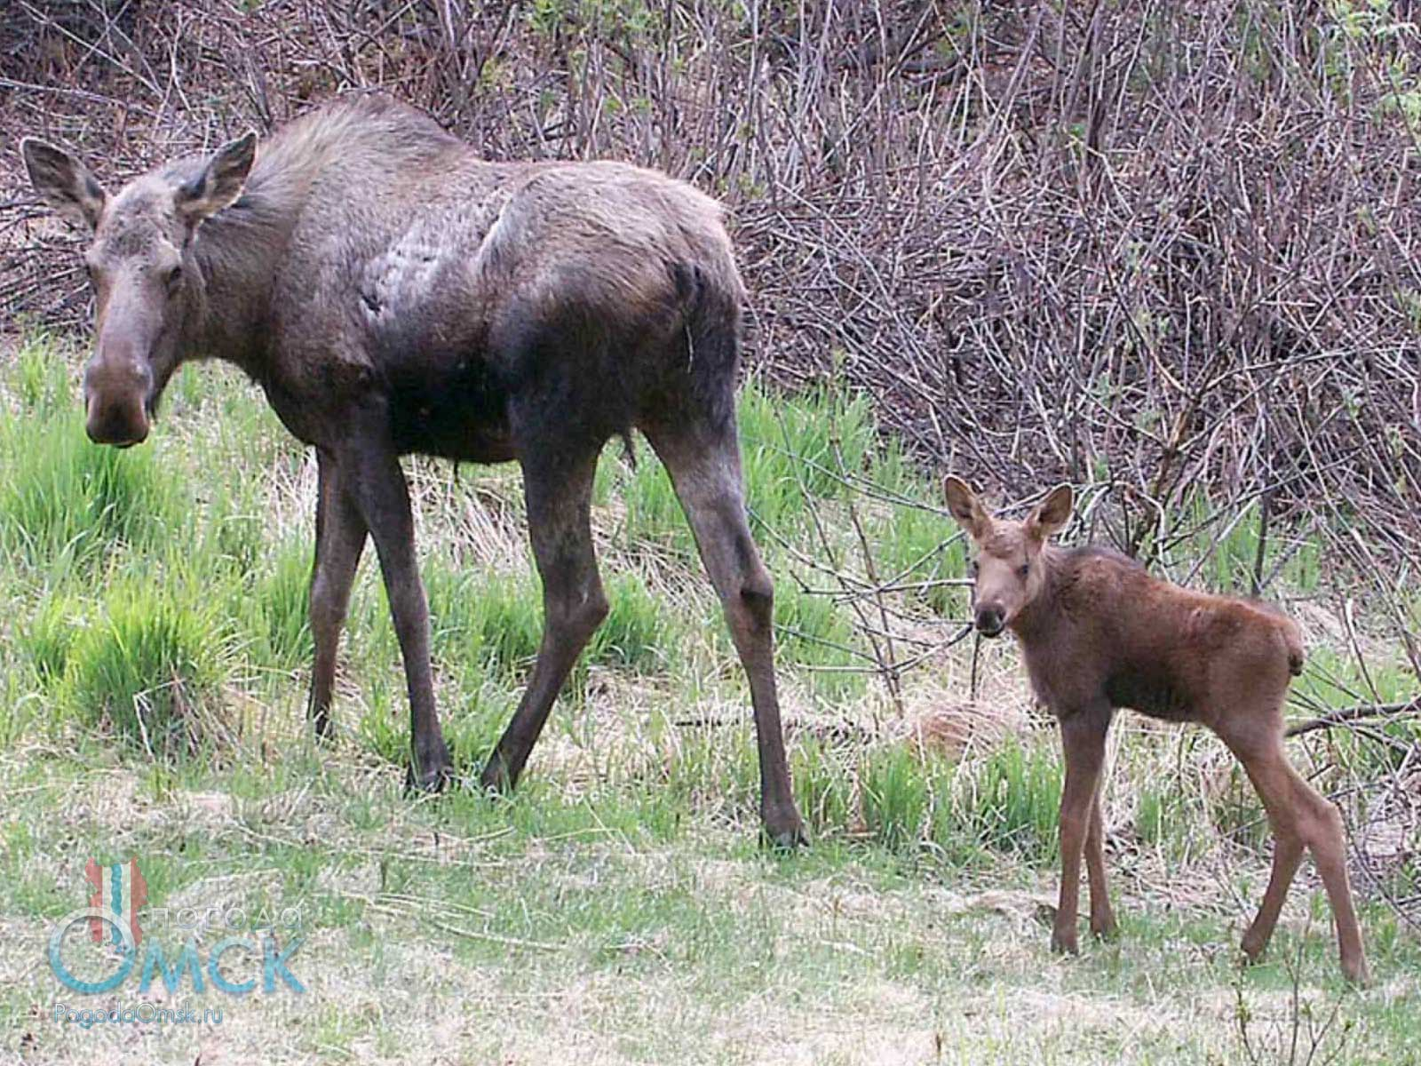](http://pogodaomsk.ru/Archive/Zhivotnye/Los.jpg)

Северный олень

**Северный олень** (лат. Rangifer tarandus) — вид парнокопытных млекопитающих рода Северные олени. Обитает в северных и северо-восточных районах области, предпочитает разреженные участки леса, гари, старые лесосеки. 

В Свердловской области обитает подвид северного оленя — Европейский северный олень (лат. Rangifer tarandus tarandus). Подвид занесён в Красную книгу Свердловской области в категорию «Находящиеся под угрозой исчезновения».

В России северный олень одомашнен и является важным источником пропитания для многих полярных народов.

Северный олень отличается от других видов семейства оленевых тем, что рога имеют как самцы, так и самки.

Самцы могут весить до 300 килограммов, а размах рогов достигает 120 сантиметров.

Более 10 подвидов северного оленя значительно различаются по окраске и размеру.

Одомашненный Северный олень используется в качестве ездового и вьючного транспорта.

Северный олень всеядное животное, питается лишайником, разнотравьем, иногда мелкими млекопитающими и птицами. Самцов лося часто называют «Сохатый».

[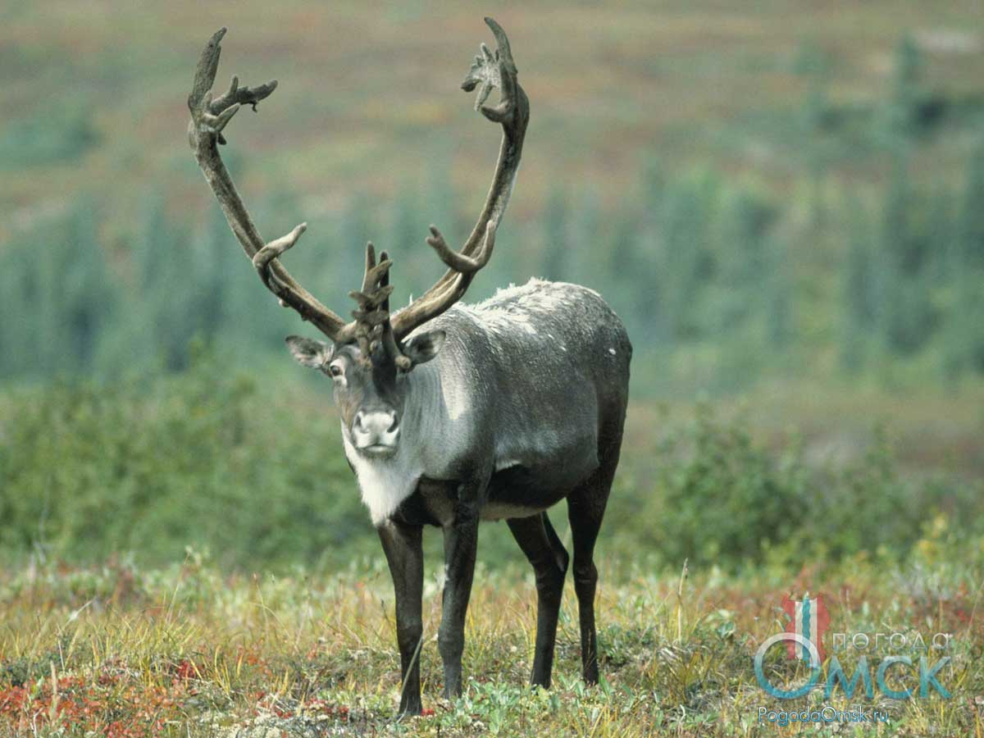](http://pogodaomsk.ru/Archive/Zhivotnye/Severnyi_olen.jpg)

[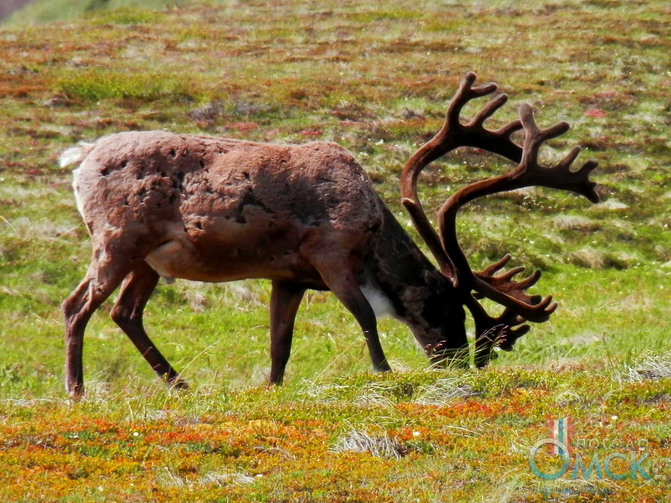](http://pogodaomsk.ru/Archive/Zhivotnye_Yamalo-Nenetskogo_avtonomnogo_okruga/Severnyi_olen_Pix-MarPockStudios.jpg)

**Косуля европейская**

**Косуля европейская** (лат. Capreolus capreolus) — вид животных рода Косули, семейства Оленевые. Обитает в лесной, реже в лесостепной природных зонах, предпочитая редкостойные лиственные леса, луга с зарослями кустарника.

Численность косули на территории области составляет 25000-30000 особей.

Косуля – это олень небольшого размера. У самцов есть маленькие рога с двойным ветвлением. Они появляются на втором году жизни животного. В конце весны самцы всегда трутся рогами о деревья, чтобы избавиться от отмершей кожи на них. Летняя шерсть тёмно-рыжего цвета, зимняя – серо-бурого, густая, около маленького хвоста есть пятно белого цвета. Такие же пятна могут быть в области горла. Морда серого цвета с черными полосками от носа до уголков губ.

Косуля – это травоядное животное, выпас у которого происходит рано по утрам и с наступлением сумерек. В ее рацион входит трава, молодые почки и листья деревьев. Пища захватывается с помощью нижних резцов и твёрдого жевательного валика сверху и откусывается. В осенний период, когда травы мало, косули поедают также орехи и другие лесные плоды (желуди, каштаны, чернику, облепиху, плоды бука). В зимний рацион добавляются жёлуди, брюква и т.д. При сильных морозах косули обгрызают с деревьев молодые ветки.

Ареал обитания косули включает полосу умеренного климаты Европы и Азии до Дальнего Востока и Кореи. На западе встречается в основном европейская косуля (Capreolus Capreolus), в восточных регионах – сибирская косуля (Capreolus pygargus). Для жизни предпочитает лиственные и смешанные леса, а также открытые местности, лесостепи, в горах встречается до полосы вечного снега.

Маленький изящный олень. Туловище короткое, тело сзади выше, чем спереди. Вес самцов от 22 до 32 кг, длина тела составляет 108-126 см, высота от 66 до 81 см. Самки немного уступают самцам в размерах.

Голова короткая, широкая, сужается к носу. Уши длинные, овальные или заострённые. Глаза крупные, выпуклые. Шея длинная. Конечности длинные, тонкие. Хвостик очень маленький, до 2-3 см в длину. Копыта узкие, короткие. Рога у самцов 15-30 см в длину с тремя отростками. У самок рога отсутствуют.

Взрослые особи косули европейской окрашены одноцветно. В зимние время они серые или серовато-бурые, реже серовато-рыжие, сзади коричнево-бурые. Внизу туловище светлое или желтовато-кремовое. Хвост окружен белым или светло-рыжеватым пятном. Ноги становятся рыжими внизу. Голова и уши рыжие или бурые. На подбородке располагается белое пятно, от носа к губам тянутся чёрно- или серо-бурые «усы». Летний мех равномерно рыжий, живот беловато-рыжий, голова серого цвета с рыжеватым оттенком и «усами».

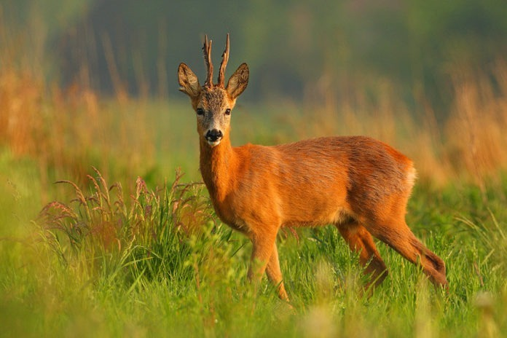

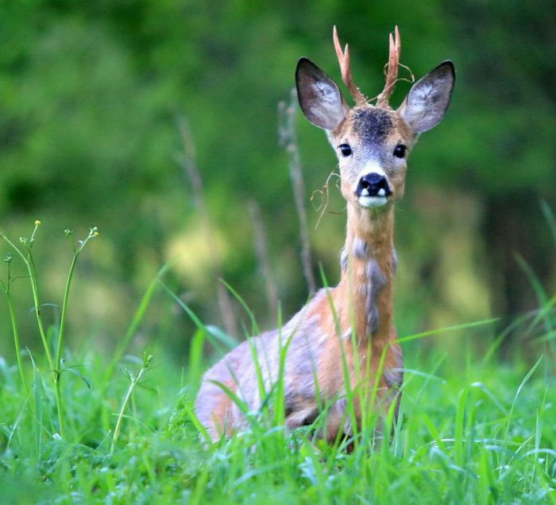

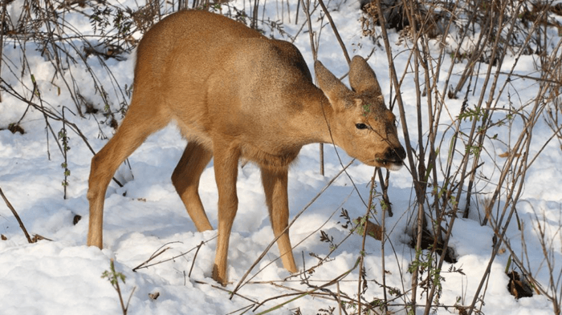

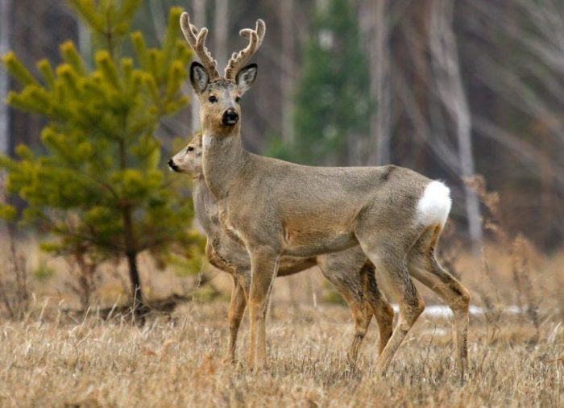

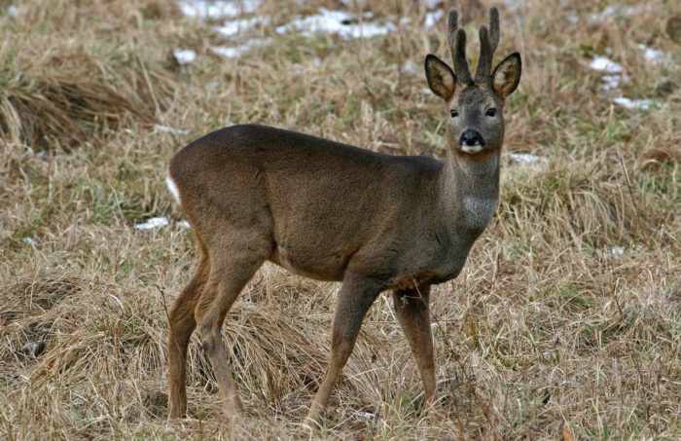

**Кабан**

**Кабан** (лат. Sus scrofa) — вид млекопитающих из рода Кабаны. Акклиматизированный вид. Наиболее предпочтительной средой обитания для дикого кабана в Свердловской области являются влажные, заболоченные лиственные и смешанные леса.

Численность кабана на территории области составляет 15000-20000 особей.

Дикий кабан неуклюж, но быстр, превосходно плавает.

Кабан, или вепрь, или дикая свинья.

Кабан осторожен, но не труслив, может быть смертельно опасен для человека из-за быстроты движений, силы и крупных клыков, которыми кабан наносит рваные раны.

Кабаны — один из видов диких свиней. Эти животные принадлежат к отряду Парнокопытных но, в отличие от других представителей отряда, состоят в особом подотряде нежвачных, куда входят также и бегемоты.

Кабан — крупное животное, вес матерых самцов может достигать 250 кг. Облик этих зверей довольно типичен: кабаны коренасты и в высоту не превышают 1 м, туловище достаточно толстое, шея короткая и широкая, голова крупная с вытянутым подвижным рылом. Уши у кабана довольно широкие, а глаза, наоборот, небольшие. Ноги относительно короткие, но это не мешает кабанам быстро бегать и высоко прыгать. Тело животного покрыто грубой шерстью серо-бурого цвета, тонкий и короткий хвост заканчивается кисточкой. Как и многих диких свиней у кабанов имеется пара клыков, торчащих изо рта, кабаны пользуются ими для добывания пищи и защиты.

[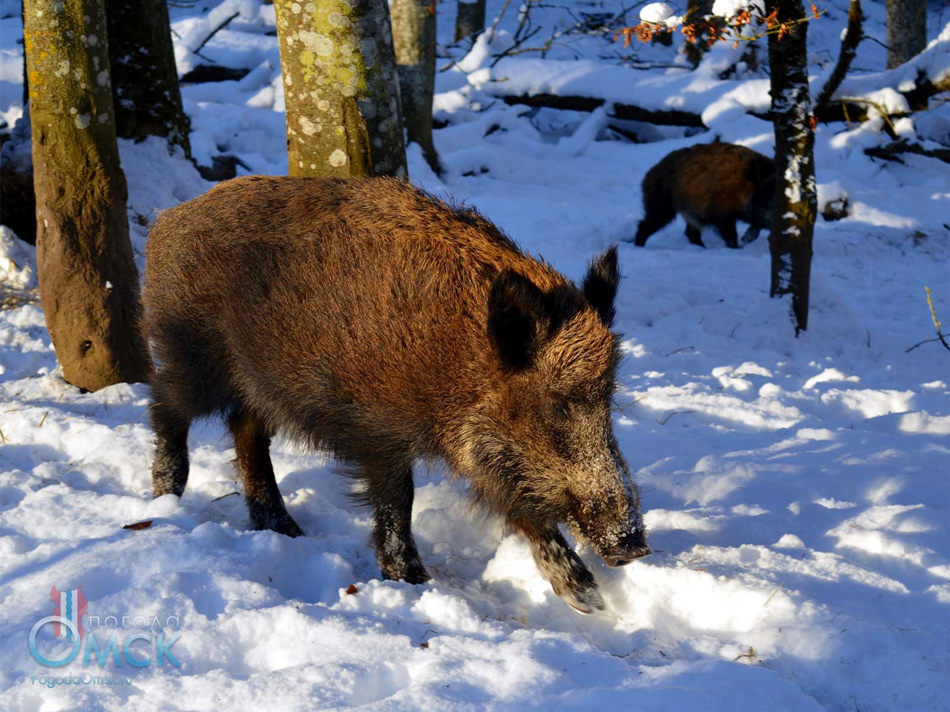](http://pogodaomsk.ru/Archive/Zhivotnye/Kaban_Pix-Marisa04.jpg)

[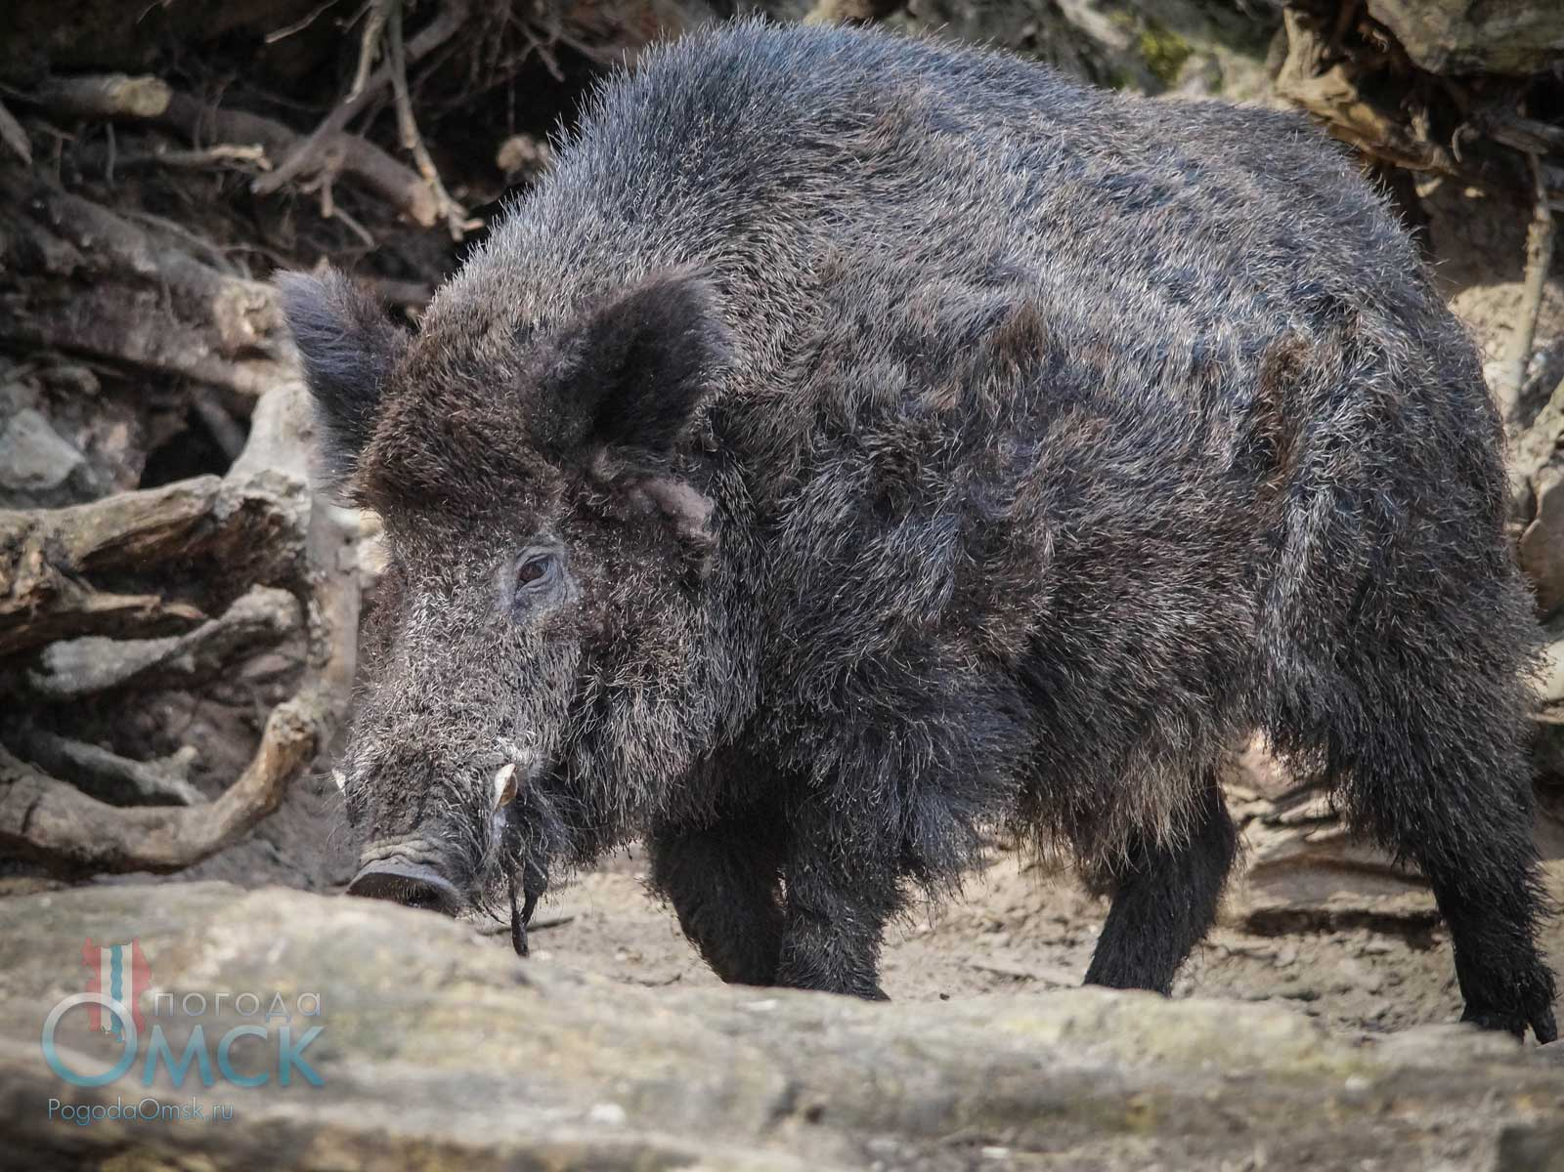](http://pogodaomsk.ru/Archive/Zhivotnye/Kaban_Pix-Bohun_pl.jpg)

**Бурый медведь**

**Бурый медведь** (лат. Ursus arctos) — представитель семейства Медвежьи, рода Медведи. Считается что бурый медведь предпочитает крупные лесные массивы с глухим лесом и буреломом, хотя встречается в самых разных природных зонах, включая высокогорные леса, луга, тундру, побережья.

Бурый медведь — таёжный зверь, избегающий лесостепных и степных районов, но заходящий летом в тундру.

Зиму он проводит в берлоге, где медведица в середине зимы приносит двух, реже больше, медвежат.

У бурого медведя крепкое коренастое туловище, массивная голова с небольшими ушами и глазами.

Бурый медведь имеет длинный, густой мех, с умеренно длинной холкой на задней части шеи.

Бурый медведь (лат. Ursus arctos) — млекопитающее из отряда Хищные, семейства Медвежьи, рода Медведи, один из самых крупных и опасных наземных хищников. На территории России обитает несколько подвидов: сибирский бурый медведь, уссурийский бурый медведь, камчатский бурый медведь.

Весною питаются корешками и ростками растений и мелкими животными, при случае нападает на домашний скот. Летом пища почти исключительно растительная; охотно ест муравьиные яйца, мёд и посещает овсяные поля. На Дальнем Востоке во время хода рыбы (кеты, горбуши и др.) бурый медведь в большом количестве добывает её по рекам.

Шерсть бурого медведя густая, обычно буро-коричневого цвета, но в зависимости от ареала может быть от светло-палевого до почти черного цвета.

* [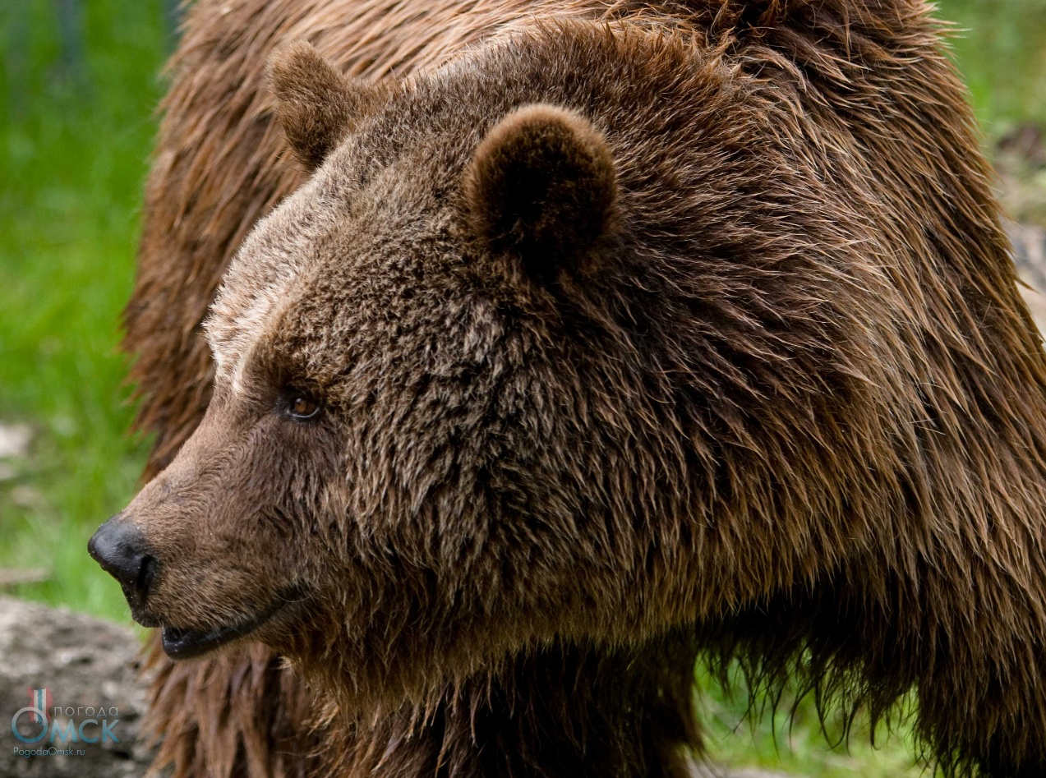](http://pogodaomsk.ru/Archive/Zhivotnye/Buryi_medved_Pix-howo.jpg)

Бурый медведь является долгоживущим животным, так продолжительность жизни в природе составляет 20-30 лет, в неволе — до 45-50 лет. Наиболее предпочтительной средой обитания для бурого медведя являются сплошные лесные массивы с буреломом, хотя встречается в самых разных природных зонах, включая высокогорные леса, луга, тундру, побережья.

Бурый медведь всеяден, до 90% его рациона составляет растительная пища, включая ягоды, грибы, мхи, травы, желуди, сосновые шишки.

В прежние годы в Сибири ежегодно добывалось от 1 до 2 тысяч штук. Мясо и сало бурого медведя повсеместно среди промыслового населения употребляется в домашнем обиходе.

Яндекс.ДиректМетеост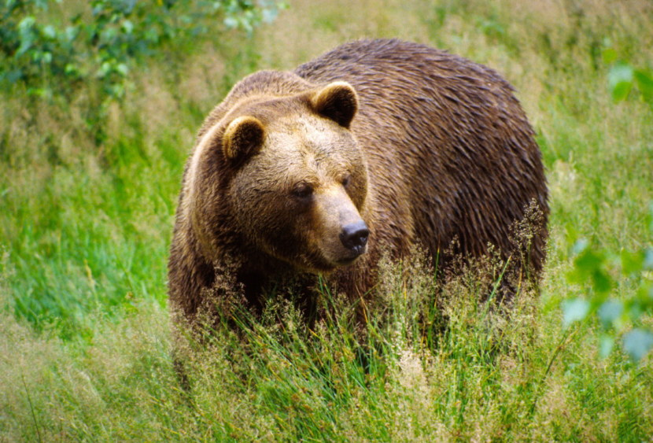

[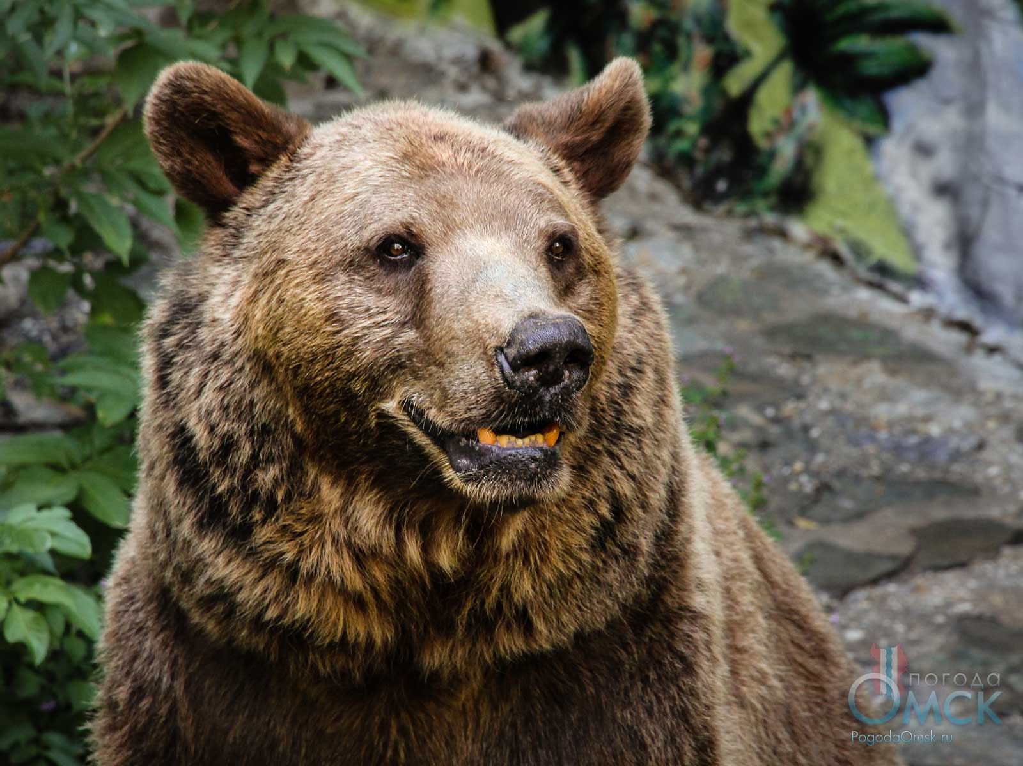](http://pogodaomsk.ru/Archive/Zhivotnye_Tyumenskoi_oblasti/Medved_buryi-Pix-phtorxp.jpg)

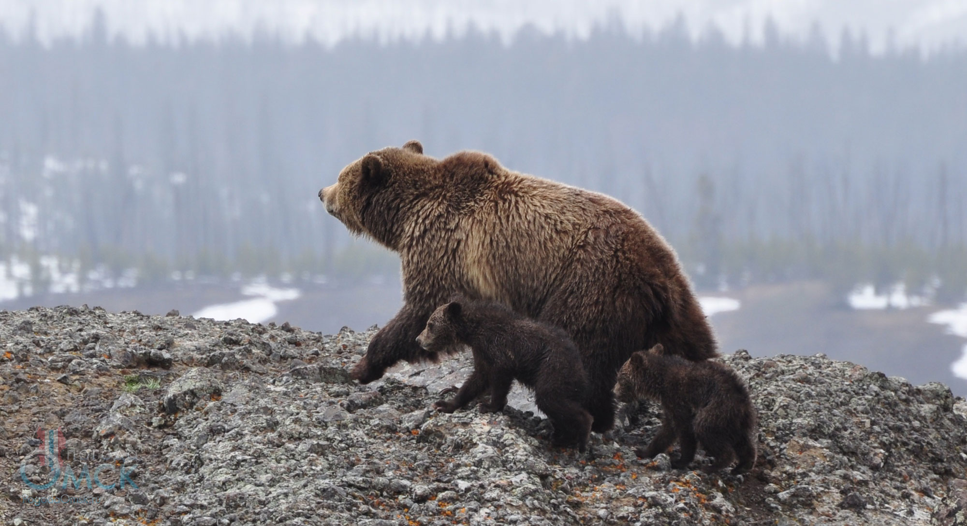

Самка бурого медведя с двумя медвежатами перебирается через горный хребет.

#### Волк

#### Волк (лат. Canis lupus) — вид животных из семейства Псовые, рода Волки. Волк предпочитает ландшафты открытых пространств, прежде всего потому что там волку легче охотиться на копытных животных составляющих основу его рациона

Волк живёт в глухих местах и бродит далеко вокруг своего местообитания. Весной и летом живёт одиночно или парами, осенью семьей, зимою стаями.

Охотится за млекопитающими и птицами, ест падаль и даже растительную пищу (овощи, дыни, арбузы).

Всего насчитывается 32 подвида волка, различающихся размерами и оттенками меха.

Внешне волк серый обыкновенный очень напоминает собаку, что не удивительно, ведь эти животные имеют общих предков. Однако волк выглядит значительно крупнее. Длина тела волка может достигать 110-160 см, длина хвоста – до 52 см, высота в холке колеблется в пределах от 60 до 90 см, а масса тела дикого хищника может доходить до 80 кг.

Были случаи, когда вес отдельных особей превышал 92 кг. Средний вес волков варьируется от 30 до 65 кг. Размеры и масса волков зависят от географического расположения. Чем холоднее климат, тем крупнее животное. Самцы всегда крупнее самок. Животное волк имеет густой, довольно длинный и теплый мех, который состоит из двух слоев, в связи с этим волк выглядит крупнее. Первый слой шерсти волка обыкновенного более жесткий и защищает от грязи. Второй – водонепроницаемый подшерсток, который защищает волка от холода и различных экстремальных условий природы. Животное серый волк очень выносливое.

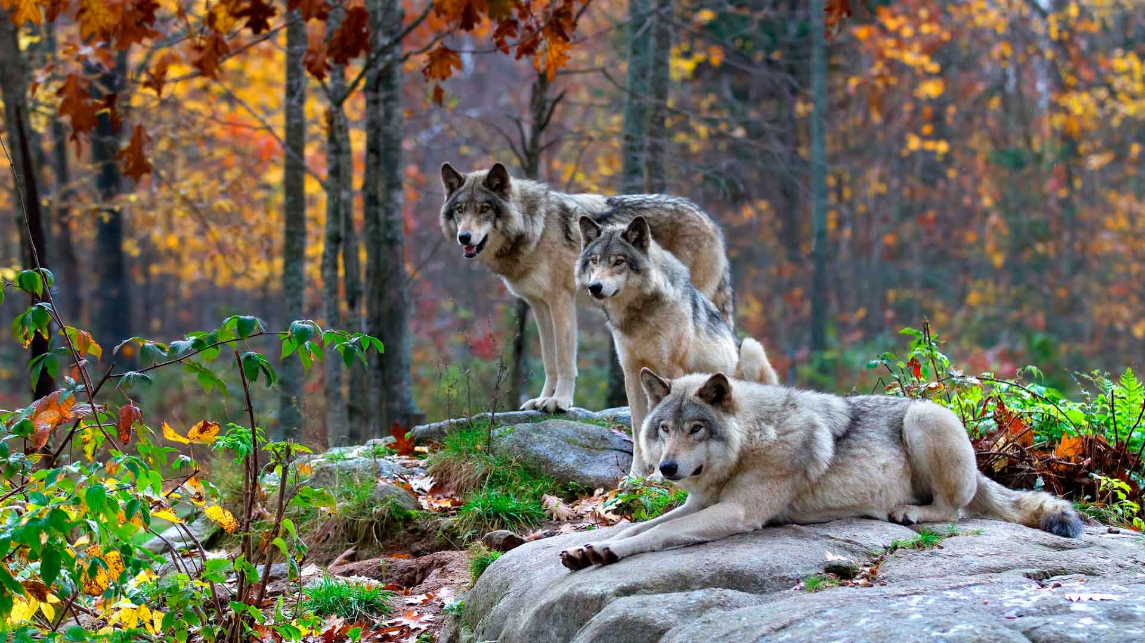

#### Серый волк

#### Ð¡ÐµÑÑÐ¹ Ð²Ð¾Ð»Ðº

**Рысь обыкновенная**

**Рысь обыкновенная** (лат. Lynx lynx) — вид животных семейства Кошачьи, рода Рыси. В Свердловской области встречается на севере области в захламлённых темнохвойных лесах с густым подлеском и буреломом

Рысь - наиболее распространённый в Сибири представитель диких кошек, населяющий таёжную зону до лесотундры, откуда летом заходит и в область тундры. На востоке встречается до Колымского края, где сильно уменьшилась в числе.

Различают наблюдаемых в Сибири Рысь полосатую (Lynx lynx viruralns), Рысь оленыо (Lynx lynx cervarins), Pысь полярную (Lynx lynx borealis), но многими зоологами эти формы считаются не за подвиды, а за типы личной изменчивости обыкновенной рыси.

Обыкновенная рысь является самым крупным видом из рода Рыси, достигающая длиной до 130 см.

Рысь обыкновенная - млекопитающие из рода рысей, самый северный вид из семейства кошачьих.

Рысь имеет характерную внешность: короткий хвост, пучки чёрных волос (кисточки) на кончиках ушей, крупные лапы.

Рысь — ночной хищник, истребляет массу дичи (от куропатки до глухаря), ночующей в снегу. Рысь нападает также па зайцев, косулей и оленей, даже лосей; излюбленной пищей является кабарга. Рысь живёт оседло в глухих темнохвойных лесах, но иногда заходит в лесостепь.

Из четырех видов рыси, обыкновенная (евразийская) рысь является самым большим по размеру. Обыкновенная рысь размером с крупную собаку, длина тела составляет 80—130 см и 70 см в холке. Вес самок составляет в среднем 20 кг, взрослых самцов - 25 кг, очень редко может достигать до 35 кг.

Шкуры ценны. Мясо съедобно, вкусно.

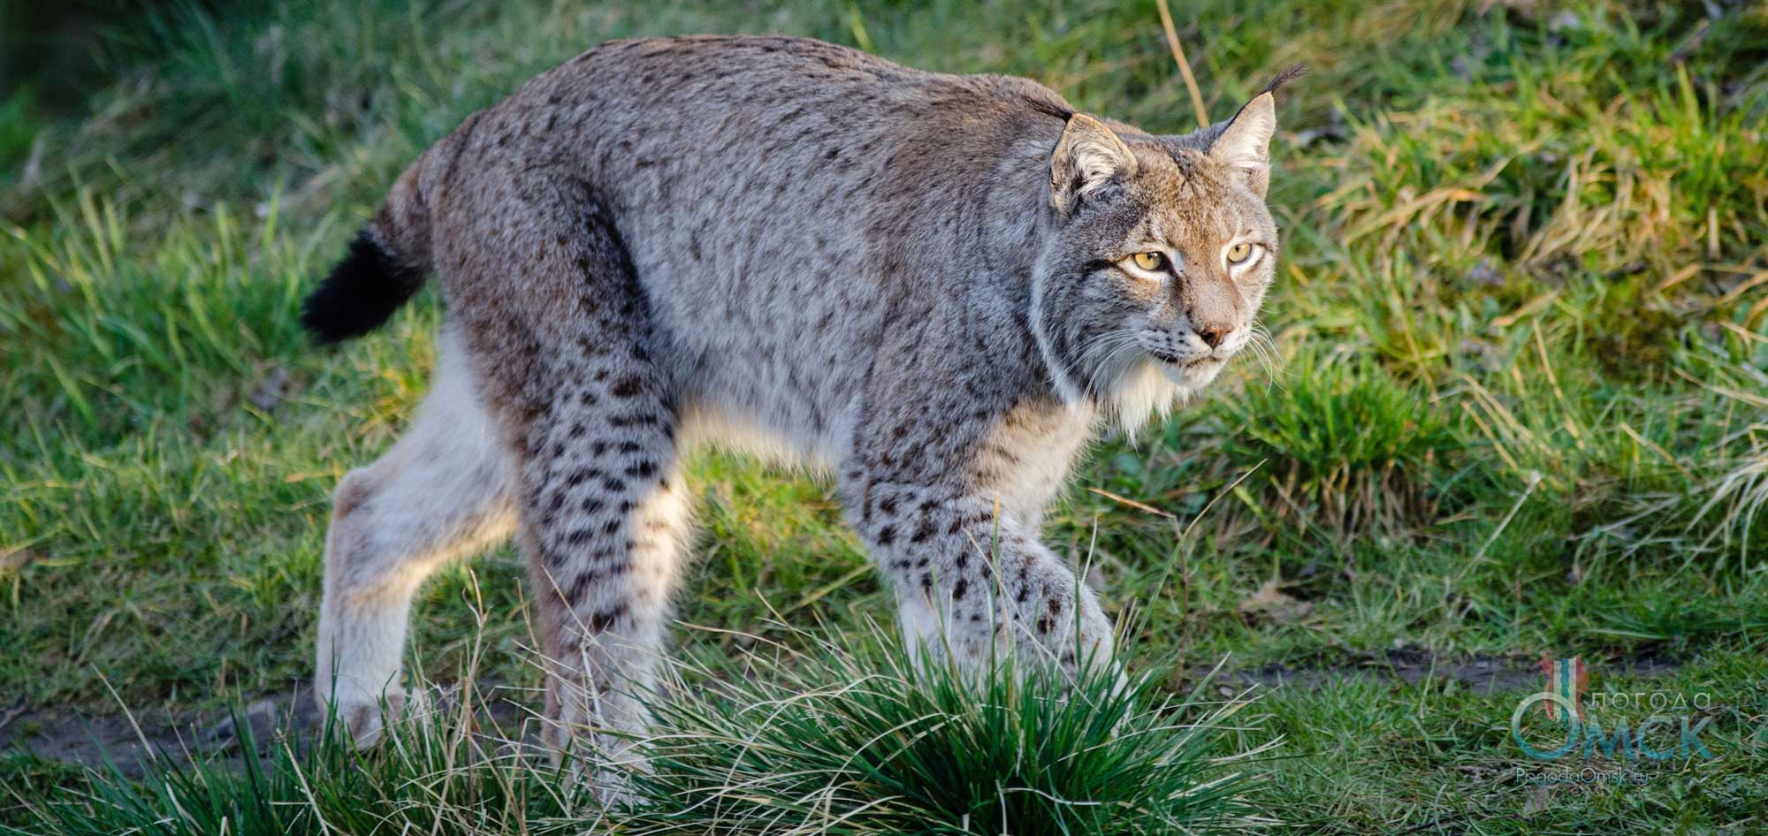

[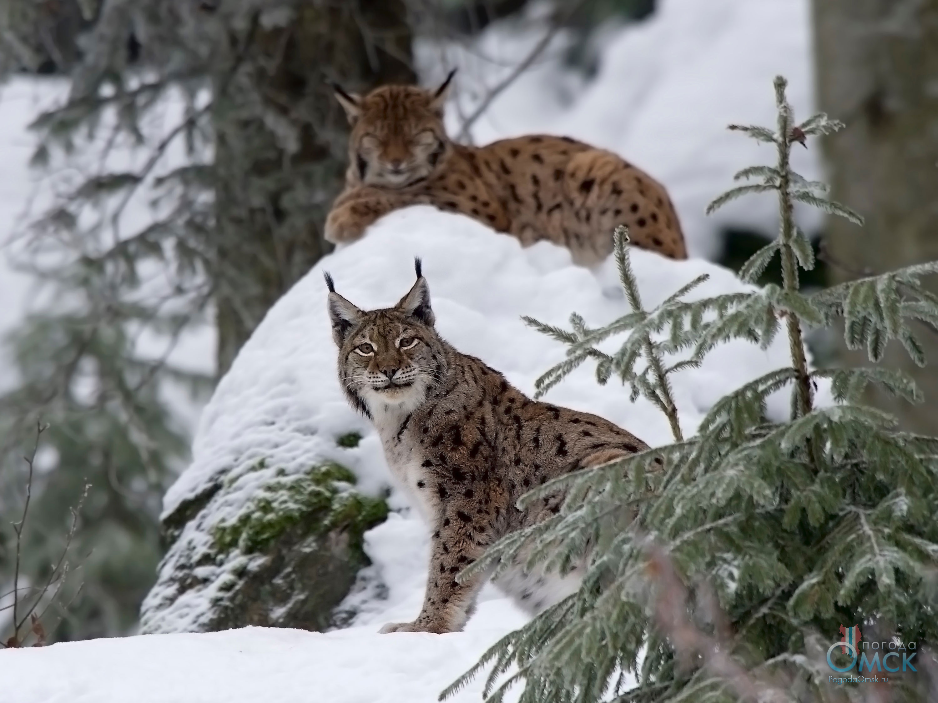](http://pogodaomsk.ru/Archive/Zhivotnye/Rys_Pix_Nicman.jpg)

[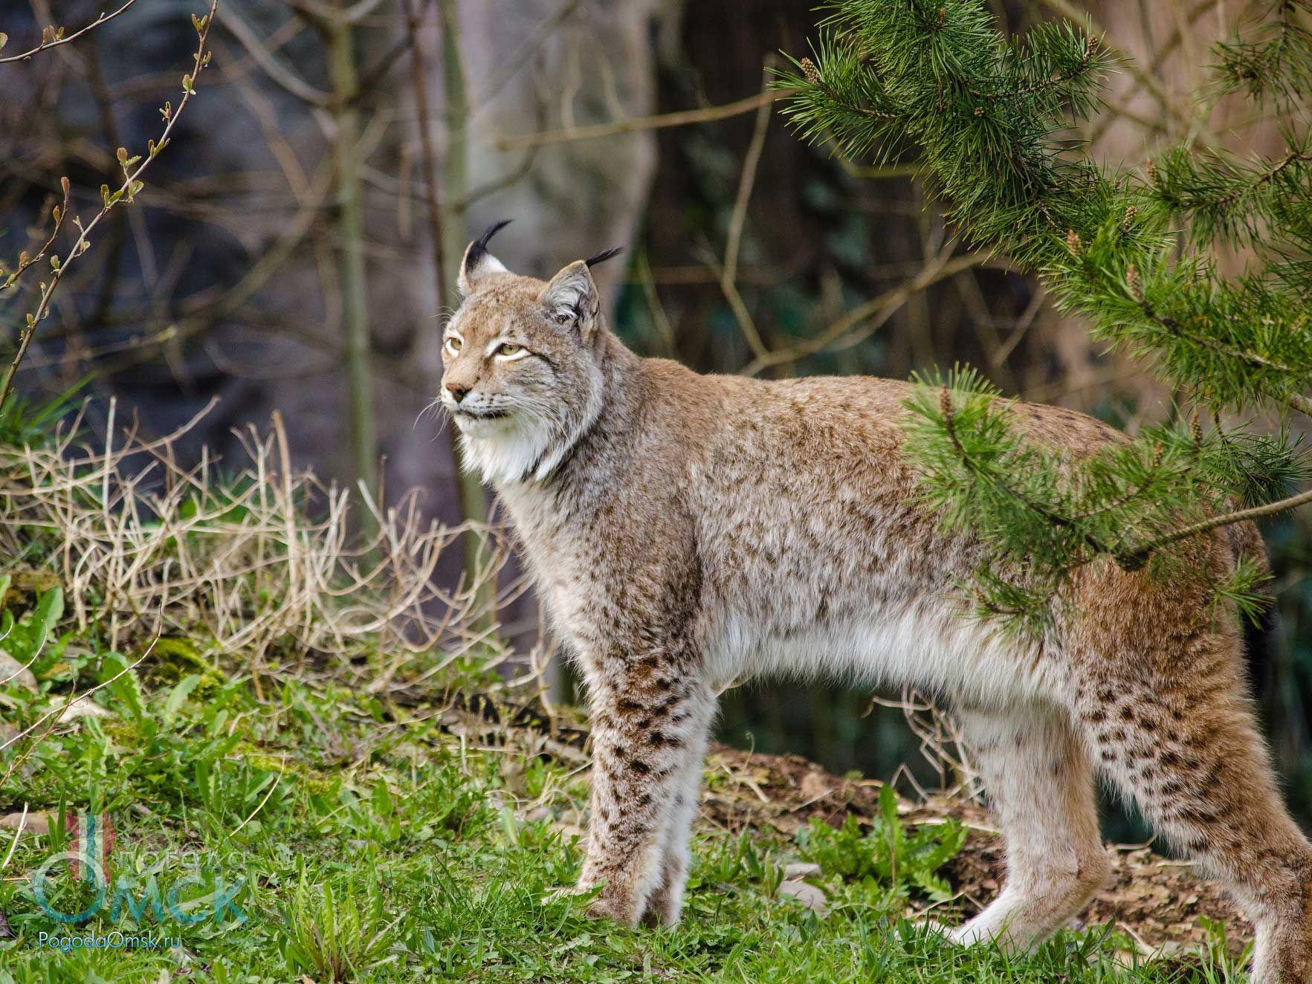](http://pogodaomsk.ru/Archive/Zhivotnye/Rys_Pix_skeeze.jpg)

Лиса

Лиса (лисица) (лат. *Vulpes*) – это хищное млекопитающее, относится к отряду хищные, семейству псовые. Латинское название рода лисицы, по всей видимости, произошло от искаженных слов: латинского «lupus» и немецкого «Wolf», переводящихся как «волк». В старославянском языке прилагательному «лисый» соответствовало определение желтоватого, рыжего и желтовато-оранжевого цвета, характерного для окраса широко распространенной лисы обыкновенной.

В зависимости от видовой принадлежности размеры лисы варьируются от 18 см (у фенека) до 90 см, а вес лисы колеблется от 0,7 кг (у фенека) до 10 кг. Лисицы имеют характерный родовой признак – стройное удлиненное туловище с довольно короткими конечностями, слегка вытянутую морду и хвост.

Пушистый хвост лисицы служит своеобразным стабилизатором во время бега, а в зимние холода используется для дополнительной защиты от морозов.

Длина хвоста лисы зависит от вида. У фенека она достигает 20-30 см. Длина хвоста лисицы обыкновенной равна 40-60 см.

Лисы больше полагаются на осязание и обоняние, чем на зрение. Они обладают чувствительным нюхом и отменным слухом.

Зрение животных, адаптированное для ночного образа жизни, позволяет представителям рода прекрасно реагировать на движение, однако строение глаза лисицы с вертикальными зрачками не приспособлено для распознавания цветов.

Всего у лисы 42 зуба, кроме большеухой лисицы, у которой вырастает 48 зубов.

Густота и длина волосяного покрова этих хищников зависит от времени года и климатических условий. В зимнее время и в районах с суровыми погодными условиями мех лисы становится густым и пышным, летом пышность и длина шерсти уменьшается.

Цвет лисы может быть песочным, рыжим, желтоватым, бурым с отметинами черного или белого цвета. У некоторых видов цвет меха может быть практически белым или черно-бурым. В северных широтах лисы более крупные и имеют более светлый окрас, в южных странах окрас лисицы более тусклый, а размеры животного более мелкие.

При преследовании жертвы или в случае опасности лиса способна развивать скорость до 50 км/ч. Во время брачного периода лисы могут издавать лающие звуки.

Продолжительность жизни лисицы в естественных условиях колеблется от 3 до 10 лет, однако в неволе лиса живет и до 25-ти летнего возраста.

[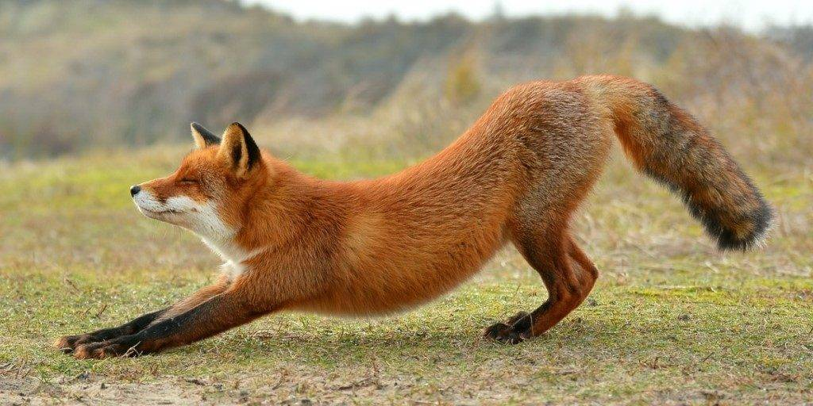](https://nashzeleniymir.ru/wp-content/uploads/2016/08/%D0%9B%D0%B8%D1%81%D0%B0-%D1%84%D0%BE%D1%82%D0%BE.jpg)

[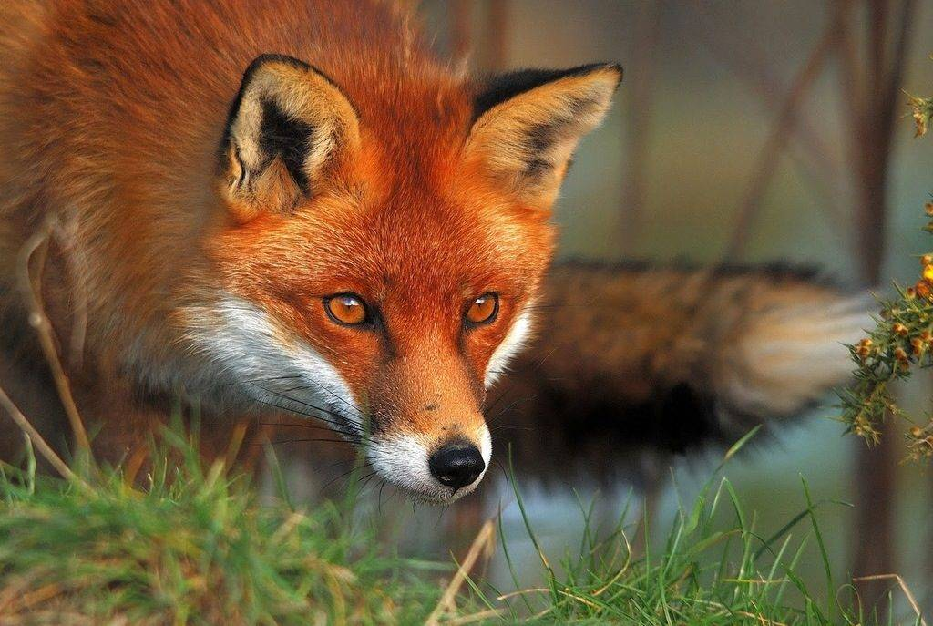](https://nashzeleniymir.ru/wp-content/uploads/2016/08/%D0%9C%D0%BE%D1%80%D0%B4%D0%B0-%D0%BB%D0%B8%D1%81%D1%8B-%D1%84%D0%BE%D1%82%D0%BE.jpg)

[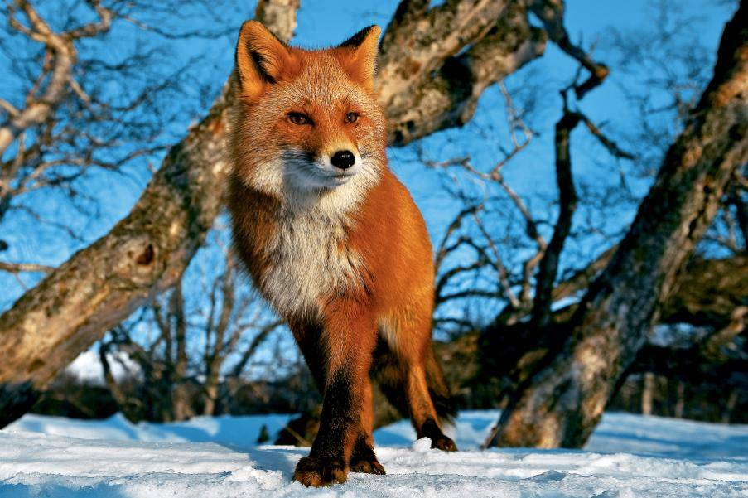](https://nashzeleniymir.ru/wp-content/uploads/2016/08/%D0%9B%D0%B8%D1%81%D0%B8%D1%86%D0%B0-%D1%84%D0%BE%D1%82%D0%BE.jpg)

**Ласка**

**Ласка**(лат. Mustela nivalis) — небольшое хищное млекопитающее семейства Куньи. Обитает на всей территории области в различных природно-ландшафтных зонах, чаще в полях, на опушках, в редколесьях, зарослях кустарника.

Обыкновенная ласка (Mustela nivalis) представляет род Ласки и хорьки, входящий в семейство куньих, и является самым маленьким наземным хищником. Самцы вырастают до 16–26 см при весе в 50–250 г, самки весят от 30 до 110 г при росте 11,5–21 см.

**Больше всего ласка напоминает горностая и солонгоя, но отличается от них мелкостью и специфическими деталями**. Натуралисты отмечают ее змеевидный облик, который создается благодаря тонкому удлиненному телу на коротеньких ножках и пресмыкающимся движениям (когда ласка лазает среди камней или валежника). Сходство со змеей подчеркивает и длинная мощная шея (чуть тоньше корпуса), увенчанная узкой головой с небольшой мордочкой и округлыми широко поставленными ушами, еле выступающими кверху.

У ласки темные блестящие глаза (как будто слегка навыкате) и притупленный, едва раздвоенный нос. Хвост короткий (в пределах 1,2–8,7 см), совпадающий по цветовой гамме с окрасом спины (в отличие от горностая, имеющего черный кончик). Под хвостом прячется тайное химическое оружие ласки – железы, генерирующие жидкость с раздражающим запахом.

Окрас шерстного покрова зимой и летом разнится. К холодам ласка полностью белеет на севере и частично – на юге. Мех одинаково густой зимой и летом, но зимние волосы длиннее и толще летних.

**Характерный аллюр ласки – передвижение прыжками, типичное для всех мелких куньих**. Длина стандартного прыжка приблизительно 20–25 см, при уходе от врагов – до 40–50 см. Ласка неустанно охотится и днем, и ночью, особенно там, где для нее нет внешней угрозы. В пылу охотничьего азарта она иногда губит и домашнюю птицу, залезая в курятники, что, впрочем, ей часто прощается за тотальное истребление мышей. **Ласку относят к едва ли не самым узкоспециализированным хищникам из-за ее приверженности к мелким грызунам**. Зверек любит охотиться в темное время суток (вечером и ночью), но не упустит возможности отобедать и днем. Животные не ведают усталости, обыскивая скирды и стога, проверяя буреломы и вывороченные корневища, ныряя в снежную толщу зимой.

Стандартный рацион ласки состоит из такой живности, как:

* мыши, в том числе полевые – средняя полоса;
* хомяки – степная зона;
* песчанки – зона пустыни;
* птенцы и яйца (из них ласки высасывают содержимое, проделывая несколько дырок);
* мелкая рыба и земноводные (только в голодные периоды).

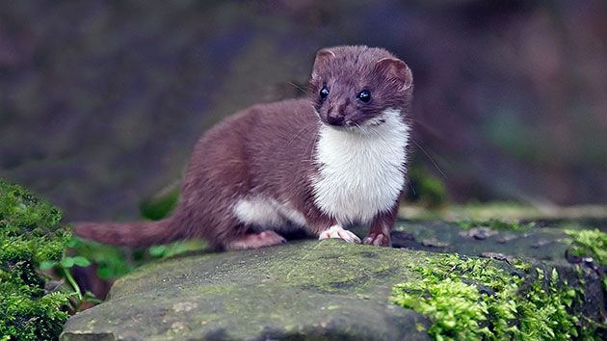

#### ÐÐ°ÑÐºÐ° Ð¶Ð¸Ð²ÐµÑ Ð°ÐºÑÐ¸Ð²Ð½ÑÑ Ð¸ ÑÑÑÐµÐ¼Ð¸ÑÐµÐ»ÑÐ½ÑÑ Ð¶Ð¸Ð·Ð½Ñ, Ð¾Ð±ÑÑÐ½Ð¾ Ð½Ðµ Ð¿ÑÐµÐ²ÑÑÐ°ÑÑÐ°Ñ â 5 Ð»ÐµÑ

#### Насекомоядные

#### Обыкновенный ёж — животное небольших размеров. Длина его тела составляет 20—30 см, хвоста — около 3 см масса тела — 700—800 г. Уши относительно небольшие (обычно меньше 3,5 см). Морда вытянутая. Нос у животного острый и постоянно влажный. На верхней челюсти у ежей 20 мелких острых зубов, а на нижней — 16. Верхние резцы широко расставлены, оставляя место для прикуса нижним резцам. Голова относительно крупная, клинообразная, со слабоудлинённым лицевым отделом. На лапах по 5 пальцев с острыми когтями. Задние конечности более длинные, чем передние.  Иглы у обыкновенного ежа короткие, не более 3 см. На голове иглы разделены на 2 части «пробором». Поверхность игл гладкая, окраска их слагается чередованием буроватых и светлых поясков. На спине, боках и голове иглы достигают в длину 2 см. Внутри они полые, наполненные воздухом. Растут иглы с такой же скоростью, как и волосы. Между иглами располагаются тонкие, длинные, очень редкие волосы. Голова и брюхо покрыты грубоватыми и обычно тёмно-окрашенными волосами.  У взрослых ежей обычно по 5—6 тысяч игл, у более молодых особей около 3 тысяч. При помощи длинных средних пальцев на ногах ежи ухаживают за своими колючками. Грудь животные вылизывают языком. Линька у обыкновенных ежей происходит медленно, обычно весной или осенью. В среднем, за год меняется только одна игла из трёх. Каждая иголка растёт 12—18 месяцев. На морде, ногах и животе у обыкновенных ежей окрас варьируется от желтовато-белого до тёмно-коричневого цвета. Иглы буроватого цвета, с тёмными поперечными полосами. Грудь и горло ежа однотонного цвета, без разных белых пятен. Еж ведет ночной образ жизни отшельника-одиночки. С приходом сумерек отправляется на охоту. Его жертвами становятся разнообразные насекомые: дождевые черви, жуки, личинки, многоножки, пауки и улитки. При случае он не откажется от мелких грызунов, птичьих яиц и птенцов, часто захаживает на птицефермы и ворует цыплят. Не брезгует падалью и пищевыми отбросами. Из растений может поедать ягоды и фрукты. Вопреки расхожему мнению, ежи обычно не едят змей, хотя яды, даже самые сильные на него действуют слабо. Экспериментально установили, что ежи без вреда для себя поедали нарывников, содержащих высокотоксичный для других животных яд. На ежей также слабо действуют такие яды, как мышьяк, сулема, опиум и даже синильная кислота в дозах смертельных для других животных и человека. За ночь прожорливый зверек проходит до 3 км, съедая одних только жуков около 800 штук. В поисках пищи способен быстро бегать и высоко прыгать, хорошо плавает. Избыток съеденной пищи преобразуется в жир, запасы которого необходимы для благополучной зимовки. Запасти его надо целых 500 г, иначе следующую весну можно и не увидеть.

#### В наших лесах в зимний период обыкновенный еж впадает в спячку, для чего готовит нору, утепляет ее сухой травой. В конце лета и осенью зверек активно накапливает жировые запасы, так как никакого корма на зиму он не запасает. С наступлением первых заморозков ежи закрывают изнутри вход в гнездо и засыпают. Вначале до наступления устойчивых морозов ежи спят достаточно чутко. И если нарушить их покой, они просыпаются, сердито фыркают и сопят, выражая свое неудовлетворение. С понижением температуры сон зверьков становится все крепче, и они впадают в зимнюю спячку. В этот период уровень обмена веществ и других процессов в организме снижается до минимума. Температура тела падает с 33,7° до 1,8°С. В состоянии спячки еж может находится до 240 дней. Изредка они могут просыпаться и даже выходить наружу, но окончательное пробуждение наступает весной, когда полностью истощатся запасы жира и когда появляются источники корма.

#### ÐÐ±ÑÐºÐ½Ð¾Ð²ÐµÐ½Ð½ÑÐ¹ ÑÐ¶, Ð¸Ð»Ð¸ ÐµÐ²ÑÐ¾Ð¿ÐµÐ¹ÑÐºÐ¸Ð¹ ÑÐ¶ (Ð»Ð°Ñ. Erinaceus europaeus)

#### https://tursar.ru/uploads/img2173_1.jpg

#### Обыкновенный крот

#### Европейский крот, или обыкновенный крот (лат. Talpa europaea) — млекопитающее семейства кротовых. Название «крот» буквально обозначает «копатель».

#### Длина тела — 12—16 см, длина хвоста — 2—4 см; масса 70—119 г. Глаза крохотные, с булавочную головку, но заметны снаружи, поскольку над глазным яблоком имеется узкая прорезь в коже длиной около 0,5—1 мм. Наружного уха нет. Мех бархатистый, растёт по направлению вверх, а не вперёд или назад, что помогает кроту продвигаться по подземному тоннелю в любую сторону. Окрас меха матово-чёрный, нижняя часть тела несколько светлее. У молодых кротов окраска тусклее. Иногда встречаются цветовые аберрации окраски: белые с палевым оттенком, серые и коричневые кроты. Волосы хвоста выполняют осязательную функцию, благодаря им крот может передвигаться в своих туннелях задом наперёд. Передние лапы кротов — настоящие лопаты. Они вывернуты ладонями наружу так, чтобы было удобнее рыть перед собой землю и отбрасывать её назад. Пальцы лап крота покрыты общим кожным покровом и заканчиваются мощными уплощёнными когтями. Задние конечности тонкие, вытянутые и похожи на лапы крыс.

#### Тело кротов из подсемейства Talpinae имеет брускообразную, округлую форму без явно выраженной шеи. Голова крота небольшая, конусоподобно суженная к носу. Ушные раковины рудиментарные в виде кожного валика, очень редко они развиты, небольшие, выступают из волосяного покрова. Вытянутый дальше нижней губы нос крота представляет собой подвижный хоботок. Кроме вибрисс, длинных, жестких и чувствительных волосков, шерсти на нем нет. Ноздри животных расположены по бокам или направлены вперед. При подземном образе жизни глаза кротов практически утратили свои функции. Они полностью сформированы, но имеют очень маленькие размеры, приблизительно, с маковое зернышко, и спрятаны под густым мехом. В одних случаях глаза снабжены подвижным веком, в других – напротив глаз на коже имеются мельчайшие прорези. Иногда такая прорезь расположена только у одного глаза. Так как зрение у кротов развито плохо, то это компенсируется прекрасным обонянием, осязанием и слухом. Рот крота вооружен 34-44 зубами, в зависимости от разновидности особи. Зубы у разных видов зверьков имеют различную форму. Кроме того, млекопитающее может издавать писк или шипящие и визжащие звуки. Мех у крота короткий, мягкий, одинаково легко ложащийся и вперед, и назад. Передвижения по тесным тоннелям приводят к его быстрому вытиранию, поэтому крот линяет не 1—2, как большинство зверей, а 3 или 4 раза в году. Лучший мех (высокий, ровный, густой, бархатисто-блестящий) бывает у кротов с конца октября — в ноябре, после полной осенней линьки. С апреля до июня сначала у самок, потом у перезимовавших самцов идет смена зимнего меха на более низкий весенний мех, который держится до середины июля, когда у взрослых кротов начинается летняя линька. В конце июля — начале августа впервые начинают линять молодые кроты. Летняя линька почти без перерыва переходит в осеннюю, так что почти все тёплое время года у кротов идет полная или частичная замена волосяного покрова. Места, где идёт смена волос, выступают на мездре в виде чёрных пятен и влияют на ценность кротовой шкурки.

#### Крот — типичный обитатель лесов и долин рек. Их территории – это лесные поляны, опушки, луга, широколиственные леса, смешанные хвойно-лиственные молодняки и возделываемые человеком сельскохозяйственные угодья. На водораздельных участках леса и сухих степей встречается редко, а в полупустынях, пустынях не встречается совсем. Избегает мест с высоким уровнем грунтовых вод, не любит песчаные почвы. На участке обитания крот создает сложную систему нор, ходов, отнорков. Часть из них служит жилищем. Основные же ходы крот образует, разыскивая еду. Жизнь крота проходит в темных лабиринтах, залегающих под землей на разных глубинах. Крот роет землю, винтообразно вворачиваясь в почву попеременно отгребая грунт лапами, роют землю большими вывернутыми передними лапами, вращаясь вокруг оси тела.

#### ÐÑÐ¾Ñ Ð¾Ð±ÑÐºÐ½Ð¾Ð²ÐµÐ½Ð½ÑÐ¹ (Ð»Ð°Ñ. Talpa europaea)

#### ÐÑÐ¾Ñ Ð¾Ð±ÑÐºÐ½Ð¾Ð²ÐµÐ½Ð½ÑÐ¹ (Ð»Ð°Ñ. Talpa europaea)

#### Бурозубка обыкновенная

#### Бурозубка обыкновенная (лат. Sorex araneus) — вид животных рода Бурозубки, самый распространённый представитель семейства Землеройковые. Наиболее предпочтительной средой обитания для обыкновенной бурозубки являются разрежённые леса, перелески, заросли кустарника, заросли высокотравья, опушки.

#### Кроме обыкновенной бурозубки на территории Свердловской области обитают следующие виды семейства землеройковые: бурозубка тундряная, бурозубка средняя, бурозубка малая, бурозубка крошечная, бурозубка крупнозубая, бурозубка равнозубая, кутора обыкновенная.

#### Несмотря на свои миниатюрные размеры, она отличается превосходным аппетитом. Большую часть жизни очень активное существо проводит в поиске пищи и в создании продуктовых запасов.

#### Для удовлетворения потребностей организма в энергии эта землеройка за один день поглощает количество корма, которое в 4 раза больше ее собственного веса. Из всех живущих ныне на планете млекопитающих бурозубки выделяются самой высокой температурой тела (выше 40°С) и наибольшей потребностью в кислороде. Без пищи прожорливый зверек умирает в течение всего лишь нескольких часов.

#### Бурозубка является ярым сторонником отшельничества. Она не переносит присутствия других особей на своем домашнем участке. При встрече соплеменника она издает устрашающие звуки и изо всех сил стремится немедленно его прогнать. Если это не помогает, смело атакует непрошеного гостя.

#### На протяжении всех суток землеройка проявляет повышенную активность. Из-за интенсивного обмена веществ ей приходится постоянно находиться в поисках поживы. Зверек без устали ищет корм в верхнем слое земли и в лиственной подстилке. Помогают ему в охоте великолепно развитые слух и обоняние.

#### В рацион входят черви, паукообразные, насекомые и их личинки. Иногда землеройка может нападать на мелких грызунов, подобрать падаль или останки своих соплеменников. Остатки пищи запасливый зверек прячет для того, чтобы позже их съесть. Иногда в поисках пропитания он может взобраться на дерево.

#### Свое убежище землеройка находит в подземных норках. Сама она нору не роет, а использует заброшенные норки грызунов, образовавшиеся в земле пустоты или трещины.

#### Животное ловко передвигается под слоем опавшей листвы или травы, образуя настоящие уплотненные тоннели.

#### В зимнюю спячку подвижные зверьки не впадают даже в самые лютые морозы. Зимой они живут под снегом, протаптывая под ним разветвленные тропы. В бесснежные зимы землеройки бегают по поверхности и собирают семена кустарников и деревьев. В этот период они существенно уменьшаются в своих размерах и весе. Меньше становятся все внутренние органы животного, в том числе даже кости черепа вместе с находящимся в нем мозгом.

#### При необходимости бурозубка может и поплыть, хотя предпочитает всячески избегать любых водоемов. В целях самозащиты она отчаянно защищается. По бокам ее тела и возле основания хвоста находятся железы, исторгающие в минуты опасности секрет с очень резким и едким запахом. Благодаря ему многие виды хищников не трогают землероек. Исключение составляют только совы, которые находят их очень вкусными и ароматными.

#### ÐÑÑÐ¾Ð·ÑÐ±ÐºÐ° Ð¾Ð±ÑÐºÐ½Ð¾Ð²ÐµÐ½Ð½Ð°Ñ Ð¸Ð»Ð¸ Ð»ÐµÑÐ½Ð°Ñ Ð·ÐµÐ¼Ð»ÐµÑÐ¾Ð¹ÐºÐ° (Ð»Ð°Ñ. Sorex araneus) https://tursar.ru/uploads/img2182_2.jpg

#### Зайцеобразные

#### Заяц – животное, которое относится к классу млекопитающие, отряду зайцеобразные, семейству зайцевые, роду зайцы (лат. Lepus). Вопреки бытующему мнению они не относятся к грызунам и далеко не так безобидны. В случае опасности они проявляют агрессивность и оказывают сопротивление нападающему. С древних времен заяц является желанным трофеем для охотников из-за вкусного мяса и теплого меха.

#### Тело зайца стройное, немного сжатое с боков, его длина у некоторых видов достигает 68-70 см. Вес зайца может превышать 7 кг. Характерной чертой зайцеобразных являются клиновидные уши, достигающие в длину от 9 до 15 см. Благодаря ушам слух зайца развит намного лучше, чем обоняние и зрение. Задние конечности у этих млекопитающих имеют длинные ступни и развиты сильнее передних. При возникновении угрозы скорость зайца может достигать 80 км/ч. А способность внезапно изменять направление бега и резко прыгать в сторону позволяет этим животным избавиться от преследования врагов: [волка](https://nashzeleniymir.ru/%d0%b2%d0%be%d0%bb%d0%ba/), [лисицы](https://nashzeleniymir.ru/%d0%bb%d0%b8%d1%81%d0%b0-%d0%bb%d0%b8%d1%81%d0%b8%d1%86%d0%b0/), [совы](https://nashzeleniymir.ru/%d1%81%d0%be%d0%b2%d0%b0/) и т.д. Зайцы хорошо бегают вверх по склонам, но вниз приходится спускаться кубарем.

#### Цвет зайца зависит от сезона. Летом мех животного имеет рыжевато-серый, бурый или коричневый оттенок. Из-за темного цвета подшерстка окрас получается неравномерный с крупными и мелкими «пестринами». Мех на животе белого цвета. Зайцы меняют окраску зимой, их мех светлеет, но полностью белоснежным становится только заяц-беляк. Кончики ушей у всех представителей рода остаются черными круглый год.

#### Средняя продолжительность жизни самцов не превышает 5 лет, самок – 9 лет, однако есть зафиксированные случаи более длительного срока жизни зайца – около 12-14 лет

#### Заяц–беляк (лат. Lepus timidus)

#### Наиболее распространенный представитель рода зайцев. Этот вид зайцев отличает характерный сезонный диморфизм — в областях с устойчивым снежным покровом окрас меха приобретает чисто белый цвет, за исключением кончиков ушей. Летом заяц серого цвета. Крупный вид зайцев, отдельные особи которого вырастают до 68 см в длину и имеют вес до 7 кг. Мех русака блестящий, шелковистый, с характерной волнистостью, разных оттенков коричневого цвета, вокруг глаз белые кольца. Ареал обитания русака охватывает европейские лесостепи. ÐÐµÐ»ÑÐº - Ð´Ð¾Ð²Ð¾Ð»ÑÐ½Ð¾ ÐºÑÑÐ¿Ð½Ð¾Ðµ Ð¶Ð¸Ð²Ð¾ÑÐ½Ð¾Ðµ.